Préparation à l’exam final : ADM2736 Comportement Organisationnel

1.2 Les modèles en comportement organisationnel :
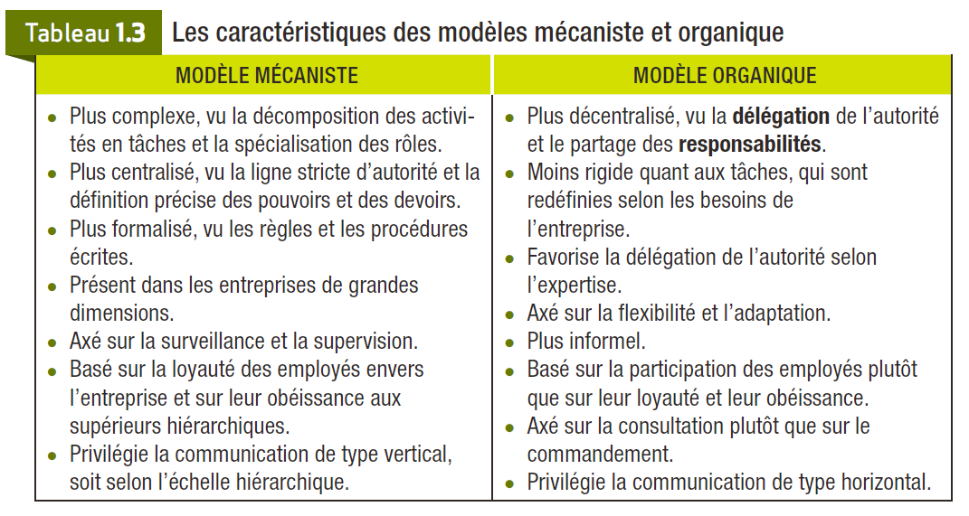
Les modèles mécanistes
- La pensée scientifique (Taylor): Le principal objectif de la gestion est l’enrichissement des patrons et des travailleurs qui est difficile à atteindre. Il prône une direction administrative et une division des tâches plus rationnelles. (Spécialisation et rétrécissement des tâches; planification, standardisation et la sélection des employés; établir des standards de production afin d’être rentable.)
- Le modèle administratif (Fayol): Toutes les activités d’une entreprise pouvaient se répartir en 6 groupes: les activités techniques, commerciales, financières, de sécurité, comptables et les activités administratives (Pour celles-ci, un effort de conceptualisation et de clarification est nécessaire afin d’optimiser l’application).
- Les principes bureaucratiques (Weber): Associer à la lourdeur administrative . Selon Weber, une organisation rationnelle du travail est caractérisée par l’objectivité du processus décisionnel.
Les modèles organiques
- L’École des relations humaines (Mayo et col.): L’approche met l’accent en évidence l’existence de réseaux informels et leur influence sur le processus de communication, les groupes et la structure hiérarchique en place. Il cherche les facteurs (sentiment d’appartenance, caractère informel de la structure organisationnelle) qui influent sur la productivité. On ne peut négliger le caractère humaniste.
- Le modèle de Merton, Selznick et Gouldner: La bureaucratie mène à l’affaissement du but de l’organisation puisque l’organisation des règles devient une fin en soi. L’empowerment est important.
- Le modèle de Likert: Ce modèle favorise l’émergence de la dimension sociale comme facteur de motivation. Ce modèle est axé sur la participation.

Le modèle contingent
- La technologie (Woodward ; Perrow) Dans quelle mesure la structure organisationnelle contribue-t-elle à l’efficacité de l’entreprise? Woodward rejette les facteurs tels la taille de l’organisation, l’attitude des dirigeants et le secteur industriel comme éléments déterminants du succès d’une entreprise. Pour ce chercheur, c’est la cohérence entre les technologies de production et les formes d’organisation qui explique réellement le succès. On y retrouve trois types de technologie: la production d’unités en petites quantités, la production de masse en grandes quantités et la production en procédé continu. Charles Perrow s’intéresse davantage à l’aspect routinier de la technologie.
- L’environnement (Emery et Trist ; Lawrence et Lorsch) L’environnement dans lequel l’organisation évolue influe sur leur structure, ce qui peut varier d’une organisation à l’autre. Pour faire face aux changements, il faut tenir compte de quatre types de relations: internes (compétences), effet sur l’environnement, effets de l’environnement (disponibilité du personnel), variables internes et externes (contexte économique),

3.1 Le phénomène de motivation
- Théorie X : Selon cette théorie, les gens n’aiment pas le travail, ont peu d’ambition et fuient toute forme de responsabilité. McGregor soutient que les gestionnaires qui adhèrent à cette perspective considèrent qu’il faut continuellement modifier, contrôler et diriger le comportement de leurs subordonnés afin de satisfaire les besoins de l’organisation.
- Théorie Y : La théorie Y de McGregor vient combler les lacunes de la théorie X en cherchant à expliquer la motivation par des facteurs intrinsèques. Selon ce postulat, les gens aiment travailler en ce sens qu’ils éprouvent du plaisir à effectuer leur travail. Le travail au même titre que les loisirs, représente une source potentielle de valorisation et d’émancipation. Les gestionnaires qui adoptent ce point de vue, considèrent que les travailleurs recherchent leurs responsabilités et l’autonomie et qu’ils font preuve d’initiative et de créativité dans l’accomplissement de leurs tâches.

Caractéristiques de la Motivation
- Le déclenchement (effort) : Le passage d’un état d’inactivité à un état d’activité. Il est inhérent à l’effort physique ou psychologique fourni par un individu dans la poursuite de ses objectifs.
- La direction (orientation) : La direction renvoie à la nature, à la qualité et à la pertinence des comportements adoptés dans les buts de satisfaire un besoin.
- L’intensité (force) : L’importance de l’énergie consacrée à l’adoption du comportement.
- La persistance: Se rapporte à la persévérance et à la constance dont fait un individu lorsqu’il adopte un comportement ou accomplit une tâche.

3.2.3 Un effort de synthèse : la théorie de l’autodétermination de Deci et Ryan
- Le fondement de la théorie de l’autodétermination est que chaque individu cherche prioritairement à s’autodéterminer dans l’adoption de ses comportements, c’est-à-dire à choisir librement ses actions en fonction de l’efficience potentielle de ces dernières vers la satisfaction de ses besoins. Cette quête d’autodétermination est principalement orientée vers la satisfaction de trois besoins, à l’origine de tout comportement motivé : le besoin de compétence, le besoin d’autonomie et le besoin relationnel.
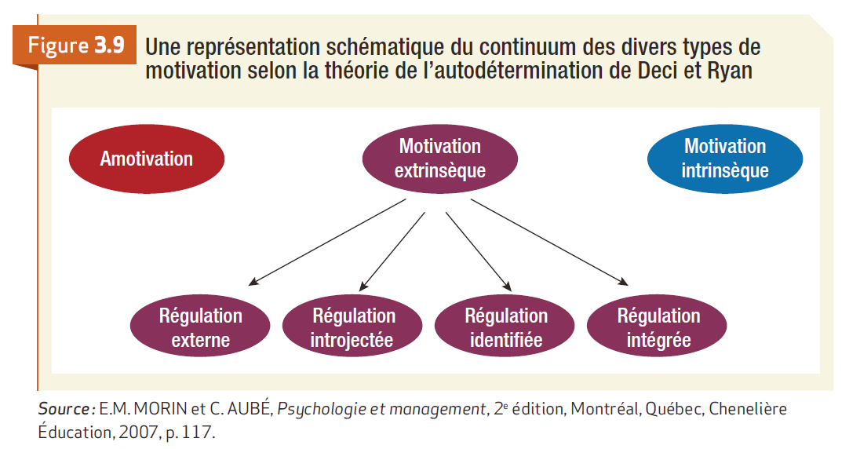
4.1 Qu’est-ce qu’une attitude?
Composante cognitive - Englobe les croyances, les connaissances et les opinions d’une personne à propos d’un objet ou d’une classe d’objets.
Composante affective - Fait référence aux émotions, aux sentiments et aux états d’âme face à une personne, une idée, un événement ou un objet.
Composante conative - Est associée aux expériences passées et actuelles relatives à l’objet attitudinal.

Quatre caractéristiques permettent de mieux saisir la nature d’une attitude: l’intensité (faiblement, moyennement ou très positive), la spécificité (plus elle est spécifique, plus les probabilités de s’y conformer sont élevées), la centralité (Plus l’attitude est centrale, importante, plus les comportement auront tendance à être cohérent avec son attitude.) et l’accessibilité (Plus le temps est court pour l’émergence d’un comportement, plus l’attitude sera accessible et indicative du comportement futur.).

4.2 Le phénomène de la satisfaction au travail
Les modèles explicatifs de la satisfaction au travail
Le modèle du processus de comparaison Intra personnel : les standards que tu te mets pour être heureux au travail (salaire, flexibilité, autorité…)
Le modèle du processus de comparaison Inter personnel : l’aspect social au travail (tous les gens dans un groupe de travail est heureux donc tu cours plus de chance a être heureux)

4.3 L’engagement Organisationnelle
Engagement affectif - Cette forme d’engagement est présente lorsque l’employé accepte les objectifs de l’organisation, qu’il veut contribuer à l’atteinte de ces objectifs et qu’il désire fortement demeurer un membre de l’entreprise.
Engagement normatif - L’engagement normatif est associé à la loyauté de l’employé qui éprouve de la reconnaissance envers l’organisation. Cet engagement est fondé sur le sentiment d’obligation morale que ressent le travailleur à l’égard de l’entreprise.
Engagement de continuité - En ce qui concerne l’engagement de continuité, l’employé qui l’affiche demeure au service de l’organisation tout simplement parce qu’il ne peut se permettre de faire autrement. Il craint de perdre les avantages ou les privilèges acquis avec le temps, ou il a simplement peu de solutions de rechange professionnelles.

6.1 Les éléments de base de la communication
La communication se définit comme un processus bilatéral d’échange et de compréhension de l’information entre au moins deux personnes ou deux groupes.
Émetteur
- Conception de l’idée
de transmettre un message à quelqu’un
- Encodage (Transformer en langage pertinent et efficace) Verbal ou non verbal
- Transmission du message (moyen de transmission: réunions, appels téléphoniques, notes de service) Le bruit peut déranger le processus de création.
Récepteur
- Réception du message par le récepteur, personne ou groupe
- Décodage - Interprétation par le récepteur. C’est ici que la communication prend son sens. Si le récepteur ne comprend pas, le processus de communication est inutile.
- Interprétation du message - Le destinataire a reçu le message et lui a attribué une signification.

6.2 Les réseaux de communication
- Le réseau formel
  - Correspond à tous les réseaux établis officiellement lors de la structuration de l’organisation.
  - Son objectif est de canaliser les mouvements d’information à l’intérieur et à l’extérieur de l’entreprise.
  - Les différents types de réseaux formels: la roue, la chaîne, le Y, le cercle, l’étoile
- Le réseau informel
  - Permet d’assurer une plus grande coordination entre les diverses unités de l’entreprise situées à un même niveau hiérarchique ou entre des personnes situées à des niveaux différents, mais n’ayant aucun lien d’autorité entre elles.
  - La communication informelle émerge naturellement des interactions sociales entre les membres d’une organisation. Ce réseau permet d’assurer une plus grande coordination entre les diverses unités de l’entreprise à un même niveau ou à des niveaux hiérarchiques différents. L’intégration des deux réseaux est préférable et plus efficace lorsqu’utiliser pour renforcer le réseau formel de communication.

6.3 Les modèles de communication dans l’organisation
- La communication vers le bas
  - Transmission de l’information axée sur la tâche.
- La communication vers le haut
  - Transmission de l’information relative à l’exécution des tâches.
- La communication horizontale
  - Transmission d’informations servant à résoudre des problèmes conjoints.
6.4 La communication bidirectionnelle et la communication unidirectionnelle
- La communication bidirectionnelle
  - Circuit complet de communication (rétroaction).
  - Favorise la satisfaction des récepteurs et la compréhension de l’information.
- La communication unidirectionnelle
  - Rapide et facile à utiliser.
  - Exige un message simple et bien structuré.

6.5 Les obstacles à la communication ****
- Le cadre de référence (Nos expériences antérieures contribuent à façonner notre manière d’appréhender la réalité et de réagir aux événements.)
- L’écoute sélective (On a tendance à percevoir et à entendre ce que nous souhaitons percevoir et entendre.)
- Le filtrage de l’information (manipuler pour qu’elle soit perçue de façon positive)
- Les problèmes sémantiques (différents sens donnés aux mêmes mots)
- La position hiérarchique de l’émetteur (Plus c’est élevé, on donne de crédibilité)
- La quantité d’information (Peu de temps pour tout voir et de tout répondre)
- La rétroaction (essentielle mais parfois éliminée. Il faut donner le temps au récepteur de réagir)
6.6 Les rouages de la communication efficace
- Les qualités de communicateur
  - transmet des messages clairs et uniques ; dirige efficacement les réunions ; habiletés d’écoute ; facilitation de la rétroaction
- Le contenu de la communication (Il faut s’assurer que la bonne information parvienne aux employés.)
  - messages positifs, informatifs (de façon neutre) ou négatifs
- Les préalables
  - engagement officiel de la part de la haute direction
  - accès à des renseignements sur les réseaux informels
- Les programmes de communication pour transmettre l’information, assurer le contrôle et permettre aux membres de s’exprimer
- L’écoute active
  - stratégie conçue pour montrer à un interlocuteur que son message a bien été entendu et compris

6.7 La communication persuasive
- Les facteurs de réussite :
  - Les caractéristiques de l’émetteur (fait preuve de confiance en soi, évite les pauses, est respecté par ses pairs et possède une expertise dans le domaine)
  - Le contenu du message (sujet important aux yeux du récepteur, l’émetteur présente tous les aspects de la question)
  - Le canal de communication utilisé (Tête à tête: permet à l’émetteur de s’assurer que le récepteur comprend et accepte le message; Document écrit : permet de soutenir le point de vue.)
6.8 Les effets de la technologie et le processus de communication en milieu organisationnel
- La télécommunication
  - Les obstacles de temps et d’espace sont éliminés par les « téléphones intelligents ».
- La communication assistée par ordinateur
  - Le courriel, la messagerie instantanée, les textos, les plateformes de réseautage, les blogues et les sites Web de transfert de fichiers et vidéoconférence.
  - La frontière entre le bureau et la vie personnelle s’est estompée et tout employé peut désormais être « sur appel » 24 heures sur 24.
6.9 La richesse des moyens de communication
- Correspond à la capacité du canal de transmettre le véritable contenu du message au récepteur.
- Comporte deux dimensions :
  - le synchronisme de l’échange d’information entre l’expéditeur et le destinataire (Un mode de communication très synchrone est le discours direct et réciproque, qui se déroule en temps réel.)
  - l’étendue des signaux paraverbaux (ton de voix) et non verbaux (langage corporel) que les deux parties peuvent recevoir.
6.10 La communication non verbale
Communication souvent inconsciente et involontaire qui circule entre deux personnes qui sont en présence l’une de l’autre.
Fournit des renseignements sur le sens du message transmis.
Si le récepteur perçoit une incohérence entre le verbal et le non verbal, c’est généralement sur ce dernier qu’il s’attardera.
- Les modes de communication non verbale :
  - l’utilisation de l’espace ;
  - les mouvements du corps ;
  - les variations de la voix ;
  - les expressions du visage.

7.2 L’origine et la nature des conflits
Facteurs Sociologiques et structurels au conflit : Rôles, Objectifs, Ressources, Pouvoirs.
Stratégies de résolutions : Évitement, Compétition, Compromis, Accommodement, Collaboration

Éléments qui contribuent à l’émergence des conflits:
-Objectifs incompatibles -Allocation des ressources
-Distribution des pouvoirs -Attribution des rôles

. Voici deux sources de conflits importantes :
- L’incompatibilité des objectifs – Lorsqu’il n’existe pas d’entente sur les priorités, les échéances à respecter ainsi que sur l’orientation générale des activités des individus ou des groupes.
- L’incompatibilité des rôles et des attentes - Un individu peut jouer différents rôles au sein d’une entreprise. Un rôle est un comportement attendu ; il est défini, entre autres, par la description des tâches, le titre du poste occupé et les accords informels. Le rôle détermine les activités dont l’individu est responsable ainsi que la manière dont ces activités doivent être menées. Il est certain que si le rôle attendu n’est pas clairement précisé à l’employé, celui-ci aura tendance à définir lui-même son propre rôle afin de réduire l’ambigüité de sa situation et ne pas avoir l’impression de travailler sans direction.
Les sources organisationnelles du pouvoir selon French et Raven (pouvoirs formels)
- Le pouvoir légitime
  - Repose sur la capacité d’une personne d’en influencer une autre en raison de la position qu’elle occupe au sein de l’entreprise (autorité, position hiérarchique).
- Le pouvoir de récompense
  - Repose sur la capacité d’accorder des augmentations de salaire, des promotions ou des ressources supplémentaires.
- Le pouvoir de coercition
  - Repose sur la capacité de pénaliser les employés qui ne respectent pas les directives.

Les sources individuelles du pouvoir (pouvoirs informels)
- Le pouvoir d’expert
  - Repose sur l’acquisition de compétences techniques ou scientifiques peu communes ou sur la connaissance des processus administratifs.
- Le pouvoir de référence
  - Repose sur les caractéristiques d’une personne qui incite les autres à vouloir imiter ses comportements. En d’autres termes, les personnes acceptent de subir son influence, car elles l’idéalisent et l’estiment.
- Le pouvoir d’information
  - Repose sur la capacité d’un individu d’accédez à de l’information particulière et privilégiée.
  - Stratégies d’acquisition de pouvoir: le contrat, l’absorption, la coalition

Les conflits, dont les causes sont multiples, prennent plusieurs formes selon les protagonistes qui y sont associés. Les principaux sont les conflits intrapersonnels, interpersonnels, intragroupes et intergroupes.
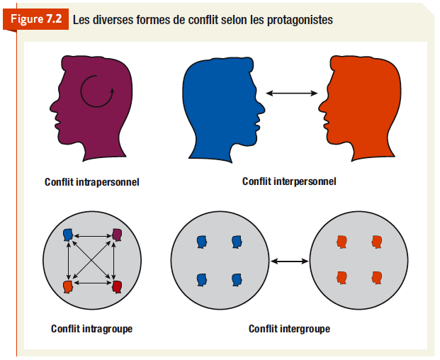
- Le conflit intrapersonnel
Résulte de la présence, chez un individu, de motivations, désirs, sentiments ou exigences contradictoires. Suppose généralement que l’individu fait face à une certaine ambivalence ou à une certaine dissonance cognitive.
- Le conflit interpersonnel (ou intersubjectif)
Survient lorsque deux individus vivent une mésentente au sujet des buts à poursuivre, des moyens à prendre, des valeurs, des attitudes ou des comportements à adopter.
- Le conflit intragroupe
Ressemble, à bien des égards, au conflit interpersonnel. La principale différence est que la mésentente touche plusieurs personnes d’un même groupe plutôt que deux individus isolés.
- Le conflit intergroupe
Survient lorsqu’un groupe entre en conflit avec un autre groupe. Bien qu’il puisse être simplement de nature fonctionnelle, il peut parfois s’organiser de façon plus structurelle et opposer des institutions sociales reconnues.

Les phases d’un conflit
- Le déclenchement: Ce sont souvent un événement, un comportement, ou des gestes. Il serait possible pour une tierce personne d’observer une première scène conflictuelle.
- L’expression: Il est expressif du moment qu’il devient public. (verbalisation du mécontentement. C’est le meilleur moment pour intervenir pour désamorcer le conflit.
- La consolidation: (Étape facultative) Sans solution, on aura une cristallisation des positions initiales, une escalade, une détérioration importante du climat de travail. Intervention d’un tiers peut être une solution.
- Le dénouement: Deux possibilités d’aboutissement: le conflit est résolu (Nouvel équilibre qui permet à la relation d’évoluer) ou la relation est détruite (mettre fin à la relation, quitter l’organisation, changer de service ou simplement de ne pas collaborer avec la personne). Les choix auront des effets sur l’efficacité et la productivité

7.3 La gestion des conflits
Les stratégies génériques
- L’évitement
Caractérisée par le refus catégorique de discuter de la situation problématique ou encore par un certain attentisme. Les personnes qui adoptent cette stratégie préfèrent ne pas s’engager dans la résolution du problème. Cette attitude ne résout pas le conflit.
- L’accommodation
Lorsqu’une des parties engagées dans un conflit est persuadée de ne pouvoir obtenir satisfaction, elle a tendance à adopter une attitude conciliante. Autrement dit, en situation de conflit, ces personnes permettent aux autres de satisfaire leurs intérêts au détriment des leurs.
- Le compromis
Lorsque les individus en conflit adoptent une attitude de compromis, ils consentent généralement à faire des sacrifices partagés. En effet, cette attitude ne permet de satisfaire entièrement ni les intérêts des uns ni ceux des autres.
- La compétition
Les individus qui privilégient la stratégie compétitive ont la ferme intention de satisfaire leurs propres intérêts au détriment de ceux des autres. Il n’y a pas l’ombre d’un doute dans leur esprit : la situation exige qu’une des parties soit gagnante et ce sera la leur.
- La collaboration
Les personnes qui adoptent une stratégie de collaboration cherchent une solution qui permettra de satisfaire pleinement les besoins des deux parties engagées dans le conflit.
Les stratégies spécifiques
Plutôt que d’intervenir directement dans un conflit, un gestionnaire peut parfois recourir au service d’une tierce personne. Divers intervenants peuvent agir lorsqu’une situation conflictuelle se présente et chacun aura son rôle et un mandat bien circonscrit.
  - L’arbitrage pour trouver une solution
  - La médiation dans l’intérêt de tous
  - La négociation Essayer de trouver une entente mutuelle

7.4 Les consequences du conflit
- Les conséquences constructives
Pour que les conflits puissent engendrer des conséquences positives, il est nécessaire que deux conditions soient remplies : premièrement, le conflit ne doit pas mettre en péril la survie de l’organisation et, deuxièmement, il doit exister à l’intérieur de l’entreprise un encadrement favorisant la gestion des conflits.
- Les conséquences destructives
Certains conflits donnent lieu à des réactions extrêmes et ont évidemment des répercussions négatives sur le climat organisationnel. S’ils perdurent, de l’hostilité, de la violence et un durcissement des positions, entre autres, peuvent suivre un processus d’escalade.
Toute forme de collaboration devient alors impossible et c’est l’ensemble de l’organisation qui en souffre.

8.1 Le leadership : concepts et définitions
Le leadership organisationnel est la capacité d’une personne à influencer d’autres personnes en vue d’atteindre les objectifs organisationnels.
Un leader organisationnel est un individu qui influence le comportement, les attitudes et le rendement des employés.
  - Deux types de leaders exercent une telle influence dans l’organisation:
    - le leader formel, qui exerce une influence en raison de l’autorité que lui procure sa position hiérarchique ;
    - le leader informel, dont l’influence découle d’un statut qui tient à une compétence particulière indépendante de la position hiérarchique ou de la reconnaissance des autres membres de l’organisation.

8.2 Les théories du leadership
- L’approche axée sur les traits
- L’efficacité d’un leader tient à ses caractéristiques personnelles qui permet de distinguer un leader efficace d’un leader inefficace. Les caractéristiques physiques: âge, apparence, taille, poids. L’environnement social: éducation, position sociale, mobilité des leaders. L’intelligence: Lien entre le rôle d’un leader et ses capacités intellectuelles (meilleure capacité de jugement, capacité décisionnelle, grand savoir et facilité d’expression). La personnalité: Plus grande corrélation entre confiance en soi, vivacité d’esprit, intégrité et besoin de dominer et un leader que les autres personnes. Les caractéristiques liées à la tâche: De façon générale, un leader fait preuve d’une forte motivation. Les habiletés sociales et interpersonnelles: Grande participation, relation avec un large éventail d’individus et vise la création d’harmonie.

- L’approche axée sur les comportements
Le leader efficace a un style et une façon d’agir (comportement) qui incite les individus ou les groupes à prendre les moyens nécessaires pour atteindre les objectifs organisationnels et qui favorise une meilleure productivité et la satisfaction des employés.
- L’approche axée sur la situation
Se préoccupe des variables situationnelles (contexte environnemental) susceptibles d’influer sur l’efficacité d’un leader.
Le style de leadership varie selon les situations.

Intelligence émotionnelle selon Salovey et Mayer, est ‘le sous-ensemble d’intelligences sociales qui comprennent la capacité de suivre ses propres émotions et celles des autres, de les différencier et d’utiliser cette information pour orienter sa réflexion et ses actions.’

L’approche axée sur les comportements
- Cherche à déterminer les effets du style de leadership sur le rendement et la satisfaction au travail.
- Le comportement d’un leader est orienté soit :
  - vers la tâche (la dimension structurelle qui vise en priorité l’accomplissement de la tâche: définition et répartition des tâches, réseau de communication formelle) ;
  - vers les personnes (la dimension de la considération, climat de travail où prime la confiance, le respect mutuel, l’amitié et le soutien).
- Blake et Mouton ont enrichi cette approche en s’appuyant sur une logique bidimensionnelle. Ils ont élaboré une grille comprenant cinq repères types de leadership:
  - la gestion autocratique (une gestion axée sur la tâche qui découle d’un intérêt maximal pour la production et d’un intérêt minimal pour la production.
  - la gestion paternaliste (Intérêt maximal pour l’individu et minimal pour la production)
  - la gestion anémique (peu d’intérêts pour la production et les personnes)
  - la gestion démocratique (Intérêt maximal pour la production et les personnes: il cherche à maximiser la créativité, la satisfaction, la productivité et l’efficacité.)

L’approche axée sur la situation
- Le modèle du cheminement critique de House
  - Le style de leadership dépend des caractéristiques propres aux subordonnés
et des caractéristiques propres au milieu de travail :
    - le leadership directif (dimension structurelle: orienté vers la tâche – planifier, organiser, coordonner et évaluer le travail) ;
    - le leadership de soutien (orienté vers l’employé – relations interpersonnelles harmonieuses) ;
    - le leadership participatif (favorise la consultation et la participation des employés dans le but de faciliter l’atteinte des objectifs) ;
    - le leadership orienté vers les objectifs (favorise la motivation par objectifs – objectifs ambitieux mais vraisemblables).
- Le modèle de Hersey et Blanchard :
  - La maturité comprend deux dimensions : la connaissance (la capacité d’accomplir une tâche) et la motivation (la volonté d’accomplir une tâche). Il existe quatre styles de leadership selon le degré de maturité (faible, faible à moyenne, moyenne, élevée)des subordonnés.
- Le modèle de contingence de Fiedler:
  - Les trois principales variables situationnelles du modèle sont :
    - Les relations entre le leader et les membres (Acceptation du leader par le groupe - atmosphère bonne ou mauvaise, ou degré de confiance et de respect)
    - La structure de la tâche (clarté et précision de la tâche et moyens de l’accomplir : structurée ou non structurée, avec rigidité ou souplesse)
    - Le pouvoir du leader – élévé ou faible selon son influence

8.3 Une vision contemporaine du leadership
Les substituts du leadership
- Les caractéristiques des subalternes (ex. besoin d’indépendance), de la tâche (routinières) ou de l’entreprise (récompenses hors du contrôle du leader) peuvent agir comme substituts du leadership.
- Les substituts peuvent intervenir et modifier l’influence du leader.
- Ils peuvent neutraliser, amplifier ou remplacer la capacité du leader à influencer ses subordonnés.
- Il est donc possible que les caractéristiques des subordonnées, de la tâche ou de l’entreprise agissent comme substituts du leadership et modifient l’influence du leader. Ex. Un travail structuré peut rendre inutile l’exercice de leadership centré sur la tâche. Alors un leader qui désire conserver son influence doit tenir compte de ces substituts et s’assurer de soutenir là où aucun substitut ne peut le faire.
Le leadership transformationnel (largement associé à la motivation et à la satisfaction du suiveur)
  - Cherche à améliorer l’efficacité des travailleurs en les amenant :
    - à prendre conscience des objectifs et de la mission de l’organisation ;
    - à regarder au-delà de leurs propres intérêts pour le bien-être du groupe.
  - Comprend essentiellement quatre dimensions : le charisme (le leader définit la vision de l’organisation et les employés s’identifie à lui) , l’inspiration (le leader est une source d’inspiration), la considération (consultation du groupe lors de décision et le leader agit comme mentor auprès de ceux qui ont besoin d’aide) et la stimulation (walk your talk).
Le leadership authentique – être fidèle à soi-même
  - Les leaders authentiques connaissent leurs véritables valeurs, convictions et forces, ils les font ressortir dans leurs actions et encouragent les gens à les imiter. Leur conduite et leur comportement sont guidés par leurs valeurs personnelles.
  - Ce leadership est composé de quatre dimensions reliées mais distinctes :
    - La connaissance de soi – Connaître et comprendre ses points forts et faibles
    - La transparence relationnelle – Présenter son moi véritable et exprimer ses véritables pensée et sentiments
    - La procédure réfléchie – Analyser objectivement avant de prendre une décision et examiner les points de vue qui divergent
    - La conscience morale – Se conduire conformément à ses propres normes et valeurs
Le leadership charismatique
  - Les suiveurs seront portés à attribuer des qualités extraordinaires à leurs leaders lorsqu’ils observent certains de leurs comportements.
  - Ce leader
    - A une vision
    - Est prêt à courir lui-même des risques pour réaliser cette vision
    - Est sensible aux besoins des suiveurs
    - Adopte des comportements qui sortent de l’ordinaire.
La théorie des échanges dirigeants-dirigés (théorie LMX)
- Traite de la qualité des relations qui se développent entre un chef et un employé.
- Des relations de grande qualité entre le chef et l’employé supposent un niveau élevé d’influence, d’obligation, de confiance, de loyauté et de respect.
- Des relations de faible qualité se caractérisent par un manque de confiance, de respect, d’obligation et de soutien mutuel.
L’autodétermination (ou autogestion)
  - Dans le cas de l’autodétermination, les intéressés et les équipes définissent des objectifs, établissent des plans et exécutent les tâches, évaluent le rendement, règlent leurs propres problèmes et se motivent entre eux.
  - Plusieurs facteurs invitent à l’autodétermination:
    - Moins de supervision,
    - Travail à domicile,
    - Travail d’équipe et
    - Le développement des services et du perfectionnement professionnel où l’individu est souvent tenu à prendre des décisions sur le champ.
    - Les personnes qui pratiques l’autogestion recherchent des occasions d’être plus efficace en milieu de travail et d’améliorer leur réussite professionnelle.

9.1 Les types de décisions
Programmées
Sont associées aux méthodes particulières (règlements, procédés, politiques) adoptées par l’organisation dans le but de faciliter et d’accélérer la décision concernant des problèmes répétitifs et routiniers. Avantages: économie de temps et d’énergie
Non programmées
Se présentent d’une façon irrégulière et souvent inattendue ; sont associées à des problèmes nouveaux pour lesquels aucune méthode préétablie n’existe. Il s’agit de cas spéciaux ou complexes présentant un grand niveau de risque.

9.2 Les éléments influençant la prise de décision****
- L’intuition : Agir d’une telle façon sans trop savoir pourquoi. Le niveau de risque est considérable.
- Les valeurs personnelles : Les valeurs guident les décisions.
- Le jugement : Se référer à des situations comparables et difficile à justifier.
- La rationalité: Analyser toutes les composantes d’un problème et adopter la meilleure solution possible.

9.3 Le processus décisionnel
- La définition du problème : Il s’agit de cerner et définir le problème lorsqu’on sent le besoin d’améliorer une situation ou qu’on rencontre des obstacles. Il est essentiel de faire la distinction entre les symptômes et les causes. Il s’agit aussi de déterminer les objectifs et les limites de l’éventuelle décision.
- La réunion et l’analyse des faits pertinents: Il s’agit de rassembler tous les faits s’y rapportant et distinguer les faits des opinions.
- La recherche de solutions : Faire ressortir toutes les solutions possibles (remue-méninges) et viser une grande quantité d’idées sans évaluer les idées à ce stade.
- L’évaluation des solutions soumises: Choisir toutes les solutions prometteuses et les définir de façon concise tout en imaginant les conséquences. Classer les conséquences probables (avantages, inconvénients)
- Le choix d’une solution: Choisir selon les faits pertinents
- La mise en œuvre de la solution retenue : Déterminer la façon de faire.
- L’évaluation de la décision: Évaluer en comparant les résultats prévus et obtenus.

Le modèle de la rationalité limitée de Simon
- La rationalité est limitée par l’incapacité de l’esprit humain d’intégrer dans une seule décision l’ensemble des valeurs, des connaissances et des comportements relatifs à la décision.
- La rationalité humaine se situe dans un environnement psychologique et social, et par conséquent est limitée par des facteurs et des contraintes sur lesquels se base la décision.
- Sa théorie est fondée sur les comportements possibles et leurs conséquences et évaluer les conséquences de façon comparative.

La poubelle organisationnelle: Les décisions sont habituellement prise de façon hasardeuse. Elles peuvent fonctionner et démontre que les méthodes de prise de décision étape par étape ne sont pas les seuls à avoir cours dans les organisations.

9.4 La prise de decision en groupe
Les trois principaux avantages de la prise de décision en groupe
  - Le partage d’une plus grande quantité d’information et d’idées favorise des solutions originales et créatives.
  - Le sentiment d’être utile stimule l’intérêt des participants.
  - Les personnes comprennent et acceptent beaucoup plus facilement une décision à laquelle ils ont participé.
Les quatre désavantages de la prise de décision en groupe
- Temps : Le temps requis et les coûts, domination par certaines personnes qui orientent la décision, conformité qui peut limiter les apports critiques.
- « Groupthink » : cohésion élevée qui peut entrainer un conformisme excessif
- Polarisation : Certaines personnes dominent et orientent la décison.
- Conflit : Si non-conformité, des conflits peuvent émerger.
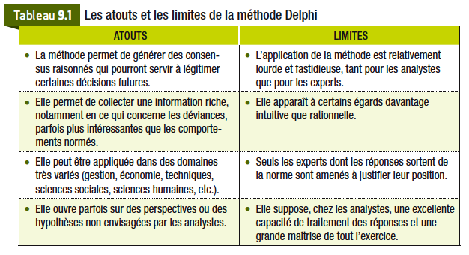

9.5 La prise de décision et le leadership – le modèle de Vroom et Yetton
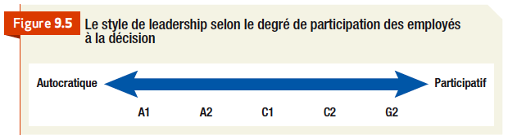
Le leader doit alors décider selon les deux composantes suivantes :
- Est-ce qu’on à la participation des employés
- Est-ce que la participation des employés dans cette prise de décision est importante?
Deux variables situationnelles sont alors importantes
- L’acceptation de la décision par les employés
- La qualité de la décision

9.7 Le management de la créativité
La méthode des six chapeaux
- Le chapeau BLANC énonce des faits, purement et simplement. La personne alimente le groupe en chiffres et en informations factuelles. C’est la froideur de l’ordinateur et celle du papier. C’est la simplicité, le minimalisme.
- Le chapeau ROUGE rapporte des informations porteuses d’émotions, de sentiments, d’intuitions et de pressentiments. Il n’a pas à se justifier auprès des autres chapeaux. C’est le feu, la passion.
- Le chapeau NOIR s’objecte constamment en soulignant les dangers de la concrétisation d’une idée. C’est l’avocat du diable ! C’est la prudence, le jugement négatif.
- Le chapeau JAUNE confie ses rêves et ses idées les plus folles. Ses commentaires sont constructifs et tentent d’activer la réalisation des idées suggérées par les autres membres du groupe. C’est le soleil et l’optimisme.
- Le chapeau VERT provoque, cherche des solutions de rechange. Il s’inspire de la pensée latérale, tente de considérer le problème d’une façon différente. Il sort des sentiers battus et propose des idées neuves. C’est la fertilité des plantes, la semence des idées.
- Le chapeau BLEU est le meneur de jeu, l’animateur de la réunion ; il canalise les idées et les échanges entre les autres chapeaux. C’est le bleu du ciel qui englobe tout.
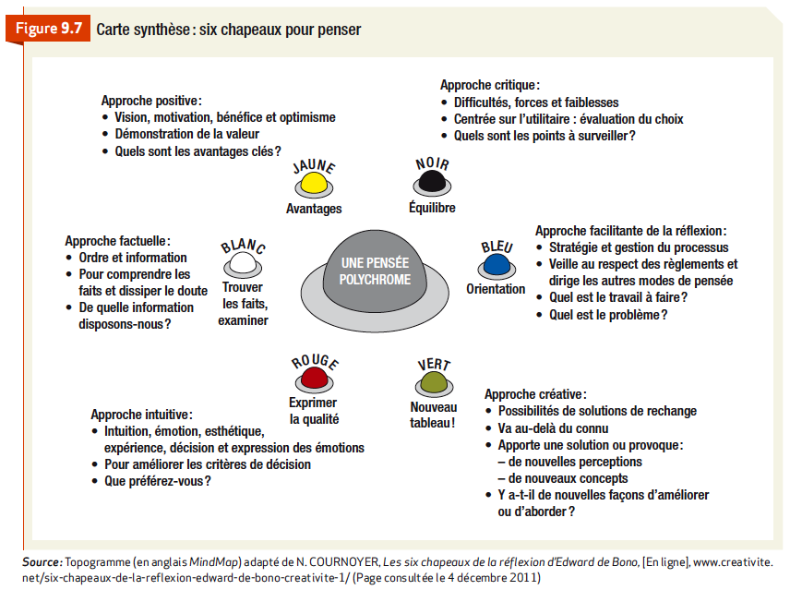

10.1 Le stress au travail : perspectives
Le succès au travail est maintenant analysé de façon plus systémique, car il met en relation le bien-être de l’individu et celui de l’organisation. Le stress est le résultat de la discordance entre les aspirations d’un individu et la réalité de ses conditions de travail.
Le stress se manifeste par des symptômes somatiques (ex. troubles digestifs), psychologiques (ex. dépression), comportementaux (ex. abus) et physiologiques (ex. haute pression).

10.2 : Qu’est-ce que le stress?
- Un individu vit le stress lorsqu’il est incapable de répondre de façon adéquate aux stimuli en provenance de son environnement. Le stress professionnel, c’est aussi la réaction d’un individu à une situation menaçante dans son milieu de travail.
- Le stress est présent lorsque l’environnement est une menace pour le travailleur, en raison de ses exigences excessives ou de son incapacité à fournir au travailleur les moyens de combler ses besoins.
- Le stress professionnel est donc le résultat d’une inéquation entre l’individu et son milieu de travail.
- Intervenir:
  - Agir sur l’individu et sur sa perception de la situation
  - Modifier le milieu de travail

10.3 Le stress : concepts et modèles
Le stress occupationnel peut se modéliser à l’aide de trois grands axes: les facteurs occupationnels de stress, les facteurs individuels (peuvent atténuer et accroître) et situationnels et les résultantes (risque de blessures et de maladies.)
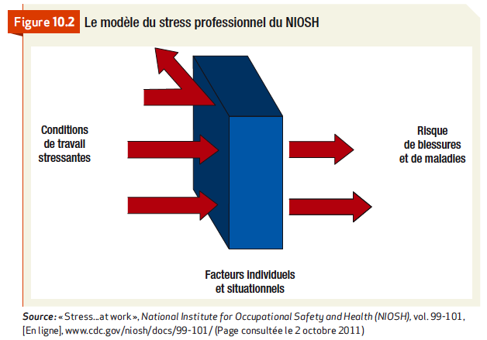

Ce modèle explique le stress à l’aide de deux principaux facteurs: la latitude décisionnelle (le degré de contrôle et l’autonomie décisionnelle) ainsi que les demandes faites à l’individu dans le cadre de son travail (quantité de travail et les exigences intellectuelles).
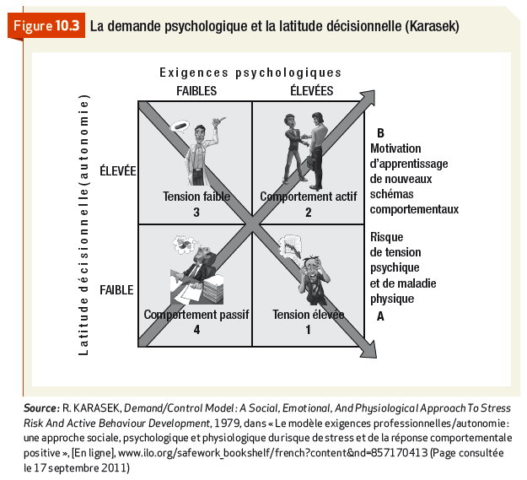
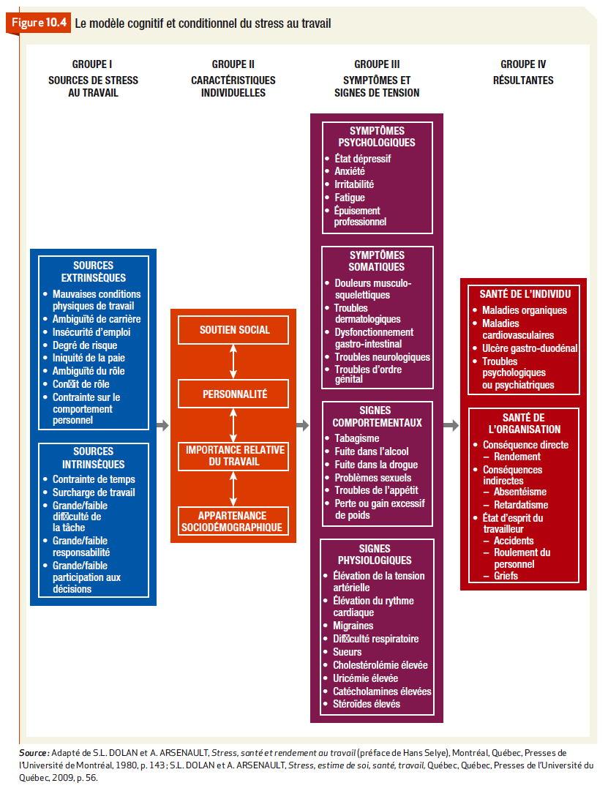
Le modèle cognitif et conditionnel de Dolan et Arsenault
- Personnalité de type A (hot)
  - Cette personne caractérisé par une ambition considérable et l’esprit de compétition, l’inadaptation due au stress sera imputable au manque de défis, de responsabilité et d’autonomie. L’emploi idéal sera assorti de responsabilités élevées et d’une grande autonomie, à condition qu’elle ait les compétences nécessaires pour les assumer.
- Personnalité de type B (cool)
  - Cette personne est plus calme et plus réfléchi et préfère laisser aux autres le soin de définir les exigences au travail et se contente de s’y adapter.
- Personnalité de type C
  - Cette personne est introvertie, obsessive, passive, résignée et placide, extrêmement coopérative, soumise et conformiste, qui intériorise sa réponse au stress et maîtrise toujours sans hostilité, soucieuse de l’approbation sociale.
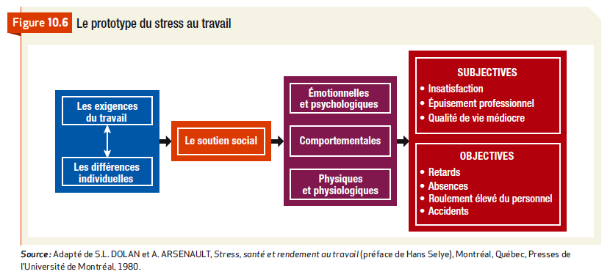***** *****

10.6 Les programmes d’intervention
Hot cats : Cette personne arrive toujours à dominer la situation, perçoivent très bien les deux sources de stress, mais comme ils perçoivent relever tous les défis et rien ne peut leur faire perdre contrôle.
Hot dogs : Cette personne leur est beaucoup plus difficile à s’adapter aux conséquences de stress ce qui amène des troubles physiques et non psychologiques.
Cool dogs: Cette personne est plus sensible au contexte (extrinsèque) et entraîne tous les problèmes psychiques et somatique possibles tel le gain de poids. Tout conflit se transforme en cause de maladie.
Cool cats: Cette personne perçoit le moins les deux sources de stress, ce qui l’empêche de réagir. Les sources intrinsèques les rendent agressives et les sources extrinsèques les rendent anxieux
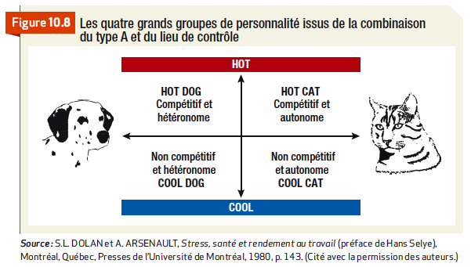

Pour le chapitre 11 : Voir les slides !!
11.5 La réingénierie de la culture organisationnelle selon la GPV
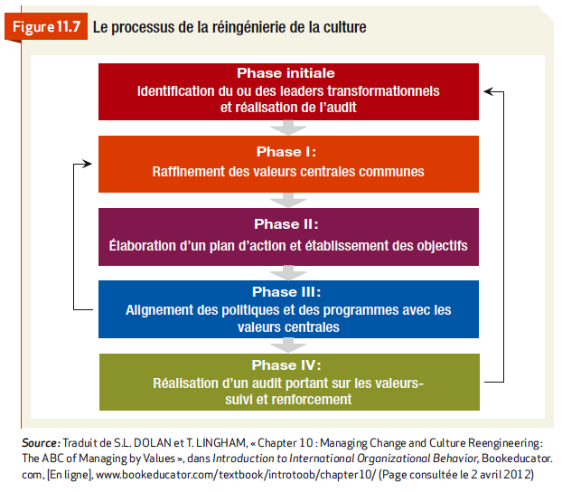

12.1 Le changement
Le changement organisationnel peut se jouer sur plusieurs plans et il se peut qu’une entreprise change tous les aspects de ses opérations.
Divers domaines dans lesquels des modifications peuvent être apportées:
  - Objectifs (ex. hausse de satisfaction au travail, hausse des ventes) et stratégies (ce qui est fait pour les atteindre)
  - Technologie: ex. système de fabrication informatisé
  - Conception des tâches: ex. restructuration des catégories de postes
  - Structure: ex. centralisation et réseautage avec d’autres entreprises
  - Processus: ex. les étapes d’un projet simultanément plutôt que séquentiellement
  - Culture: un changement de grande importance
  - Gens: modifié l’aspect humain en permettant aux employés actuels d’acquérir de nouvelles aptitudes ou d’adopter de nouvelles attitudes.

Field propose deux façons importantes de catégoriser le changement:
    - le changement proactif ( permet à ses systèmes ou à ses employés de traiter plus efficacement les demandes de leur environnement) et le changement réactif (changements qui réagit à des demandes environnementales)
    - le changement graduel (ordonné, lent et continu) ou quantitatif (rapide et temporaire)

Combiner les deux façons de catégoriser le changement donne lieu à quatre catégories de changements :
    - Transformationnel (proactif et quantitatif): Il peut avoir lieu lorsque l’entreprise traverses une période de renaissance.
    - Révolutionnaire (quantitatif et réactif): Il arrive lorsque qu’une entreprise doit s’adapter aux événements fortuits ou inattendus qui ont de grandes répercussions sur l’environnement.
    - Évolutif (réactif et graduel): Il arrive lorsque l’entreprise adopte une méthode adaptive, graduelle tel que dans la nature.
    - Développemental (proactif et graduel): Il arrive lorsque l’entreprise veut prendre de l’expansion tranquillement, étape par étape.

Les facteurs de changement
- Forces pour le changement :
  - Les forces externes regroupent les facteurs sociologiques (niveau d’éducation croissant, actions collectives dont l’écologisme), économiques (concurrence, fluctuation monétaires imprévisibles), juridiques (nouvelles lois) et technologiques (ordinateurs).
  - Les forces internes sont liées aux individus (vieillissement des ressources humaines, grèves) aux structures (suppressions ou ajouts de tâches), à la gestion de l’entreprise (profits, recherches de capitaux, fusions) et aux techniques (développement technologiques et aux modes de production (de produits ou services à cause de la concurrence).
- Forces contre le changement : Menace d’une perte de pouvoir, crainte face à une nouvelle structure organisationnelle et satisfaction face au statu quo .

Comment bien gérer le changement
- Effectuer une évaluation environnementale (Recueillir et utiliser des renseignements sur leurs environnements externes et internes.)
- Diriger le changement (Créer un climat de changement positif et s’assurer que tous les employés de l’entreprise y adhèrent.)
- Établir des liens entre les changements stratégiques et les changements opérationnels (S’assurer que les décisions stratégiques entraîneront des changements opérationnels qui à leur tour, auront une influence sur les décisions stratégiques.)
- Considérer les ressources humaines comme des actifs et des valeurs (Il faut bien gérer les connaissances, les aptitudes et les attitudes des ressources humaines.)
- Avoir les mêmes buts (S’assurer que les décisions et les actions propres aux quatre facteurs se complètent et se renforcent les uns les autres.)
12.2 Le processus de changement
- ****Le modèle de Lewin:Trois étapes pour diminuer la résistance au changement****:
    - le dégel (période pendant laquelle s’acquièrent de nouvelles habitudes et compétences) : Il s’agit de stimuler la motivation et le désir de changement. L’agent de changement doit bien accomplir les 4 tâches suivantes: établir des contacts, entretenir de bonnes relations, acquérir une certaine crédibilité et créer un esprit d’ouverture chez les employés.
    - la transformation : acquisition de nouvelles habitudes et compétences ; On conçoit et on implante le changement en stimulant la motivation et le désir de changement chez les employés et en les incitant à s’identifier à de nouveaux modèles. Cette étape se poursuit jusqu'à ce que les membres se sentent à l’aise avec le changement.
    - le gel : stabilisation des nouveaux comportements, des nouvelles attitudes
et des méthodes apprises; les nouvelles habitudes ne doivent pas changer au fil du temps afin que les changements soient réussis. Il ne faut pas retourner en arrière.

- Le modèle en huit étapes de Kotter**
  - Créer un sentiment d’urgence.
  - Former une coalition pour diriger le changement.
  - Développer une nouvelle vision pour diriger le changement et les stratégies visant à adopter la vision.
  - Faire connaître la vision à tous les membres de l’entreprise.
  - Responsabiliser les membres de l’entreprise pour qu’ils adoptent la vision en éliminant les obstacles du changement et en encourageant la prise de risques et la résolution de problèmes de manière créative.
  - Planifier, créer et récompenser les « réussites » à court terme qui permettent à l’entreprise d’adopter la nouvelle vision.
  - Consolider les améliorations, réévaluer les changements et apporter les modifications nécessaires aux nouveaux programmes.
  - Renforcer les changements en démontrant la relation qui existe entre les nouveaux comportements et le succès organisationnel.

Les méthodes d’introduction du changement**
- La rééducation
  - La participation et l’engagement
  - La facilitation et le soutien
- La raison
  - La négociation et l’entente
  - L’éducation et la communication
- Le pouvoir
  - La manipulation
  - La coercition, implicite ou explicite

12.3 La résistance au changement
- Une attitude, individuelle ou collective, qui peut se manifester dès que l’idée d’une transformation est évoquée.
- Les causes de la résistance :
  - Le passage de la certitude à l’incertitude
  - L’apprentissage de nouveaux comportements
  - L’adoption de nouvelles attitudes
  - Le risque de modifier la configuration formelle et informelle du pouvoir, des rôles et des statuts
  - L’acquisition de nouvelles méthodes de travail
- Les manifestations de la résistance :
  - Conflits, récriminations, blocage d’information, absentéisme, roulement, accidents de travail, procrastination

La diminution de la résistance au changement
- L’agent de changement utilise plusieurs tactiques pour vaincre la résistance au changement :
  - La participation et l’implication
  - Un soutien et un engagement accrus
  - La formation
  - La promotion de l’accomplissement personnel, salariale et cheminement de carrière
  - L’information: régulière et complète
  - L’institutionnalisation : structure organisationnelle qui permettra l’évolution vers le changement

Le modèle des sept phases de préoccupation lors d’un changement en milieu organisationnel
1. Aucune préoccupation à l’égard du changement
2. Préoccupations centrées sur le destinataire
3. Préoccupations centrées sur l’organisation
4. Préoccupations centrées sur le changement
5. Préoccupations centrées sur l’expérimentation
6. Préoccupations centrées sur la collaboration
7. Préoccupations centrées sur l’amélioration du changement

12.4 Le développement organisationnel
Les interventions en développement organisationnel
- Recherche active
  - Méthode par laquelle la recherche initiale sur une entreprise génère des renseignements pour guider les actions subséquentes.
- Interrogation appréciative
  - Méthode de changement qui cherche à déterminer les qualités et les forces spécifiques à une entreprise et sur lesquelles on peut miser pour améliorer le rendement.
- Sondage de rétroaction
  - Collecte de données auprès des employés et partage des résultats.
- Réorganisation
  - Restructuration radicale des processus organisationnels dans le but d’améliorer considérablement certains facteurs comme le temps, le coût, la qualité ou le service.
- Renforcement d’équipe
  - Effort pour accroître l’efficacité du travail d’équipe en améliorant les processus interpersonnels et pour clarifier les objectifs et les rôles.
- Gestion par objectifs
  - Établir les buts de l’entreprise de concert avec les employés.

12.5 L’évaluation et l’officialisation du changement
- On peut effectuer une évaluation approfondie en tenant compte de diverses variables :
  - Les réactions : Les participants ont-ils aimé le programme de changement ?
  - L’apprentissage : Quelles connaissances le programme a-t-il permis d’acquérir ?
  - Le comportement : Quelles connaissances sur la conduite au travail ont été acquises ?
  - Les résultats : Quels changements en matière de productivité, d’absence, etc., ont été apportés ?

Révision en salle de classe!
Le modèle de Vroom et Yetton
Le leader doit alors décider selon les deux composantes suivantes :
- Est-ce qu’on à la participation des employés
- Est-ce que la participation des employés dans cette prise de décision est importante?

Deux variables situationnelles sont alors importantes
- L’acceptation de la décision par les employés
- La qualité de la décision

-L’acceptation de la décision
-L’acceptation dépend étroitement de la participation des employés à la prise de décision. Plus le degré de la participation des subordonnés est élevé, plus ils sont susceptibles d’accepter la décision et plus son application risque d’être réussie.
-La qualité de la décision
-La qualité de la décision est fonction de l’effet que la décision aura sur le fonctionnement du groupe

Le leader doit alors analyser la situation pour ensuite choisir le style de leadership approprié

Selon Vroom et Yetton, Ont alors situé 5 styles de leadership qui varient selon le niveau de participation des subordonnés à la prise de décision.
- Style A1 : Ce leader exerce une gestion très autocratique et il prend seul toutes les décisions.
- Style A2 : Ce leader adopte lui aussi un comportement autocratique, mais il recueille les renseignements dont il a besoin auprès de ses subordonnés avant de décider seul.
- Style C1 : Ce leader consultatif encourage la discussion pour évaluer le problème. Toutefois, il se peut que sa décision ne reflète pas l’option des individus consultés.
- Style C2 : Ce leader consultatif favorise la consultation en groupe lorsqu’un problème se pose, mais il est toujours possible que la décision finale ne reflète pas l’opinion du groupe.
- Style G2 : Ce leader opte pour la prise de décision en groupe.

Questions qui touchent la qualité de la décision
- Est-ce que le critère de la qualité est important dans le choix de la solution?
- Est-ce que j’ai assez d’information pour prendre une décision éclairée?
- Est-ce que le problème est structuré?

Questions qui touchent l’acceptation de la décision
- Est-il important pour son implantation que la décision soit acceptée par les subordonnées?
- Si je prends la décision seule, est-ce raisonnable de croire que mes subordonnés l’accepteront?
- Est-ce que les subordonnés approuvent les objectifs organisationnels visés par la résolution de problème?
- Est-ce que les solutions préférées sont susceptibles de créer des conflits parmi les subordonnées?

Autocratique A1 ---- A2 ---- C1 ---- C2 ---- G2 Participatif

Le management de la créativité
-Le management de la créativité vise à améliorer l’inventivité des employés d’une organisation.
-La créativité consiste à trouver des idées originales, qui peuvent prendre la forme de solutions à des problèmes organisationnels, de nouveaux produits ou de nouveaux services.
-Le cadre d’une organisation est souvent peu propice à la créativité.
-Stabilité versus créativité
-Besoin de stabilité pour exercer ses activités… Ceci s’accommode mal à une activité créatrice!
-Étant donné le contexte socioéconomique des dernières années. L’innovation est désormais indispensable à toute organisation, qui veut se distinguer de ses concurrents.
-L’innovation touche tous les stades de vie d’un produit : sa conception, le choix de ses composantes, sa fabrication la rencontre avec les clients, etc.

Les outils et les méthodologies d’aide à la créativité
Plusieurs méthodes permettent de générer de la créativité ou d’en améliorer la qualité.
- La méthode des six chapeaux : À chaque couleur est associé un rôle et à tour de rôle assume son rôle et adopte un mode de pensée.
- La méthode Triz : Elle est utilisée pour résoudre les problèmes techniques. Elle est rigoureuse pour développer un système tout au long de son évolution technique et y implanter des innovations.
  - C’est une innovation sans tout réinventer. Elle permet la création rapide et efficace de nouveaux concepts techniques et assiste les ingénieurs dans la mise en place de technologies et de solutions de qualité.
- La méthode ASIT : C’est une méthode de résolution de problème créative basée sur deux conditions :
  - La solution inventive ne comporte pas de type d’objet absent dans le monde du problème. Ex : la solution peut être puisée dans le problème lui-même.
  - La condition du changement qualitatif : au moins un des facteurs aggravants du monde du problème peut être puisé dans le problème lui-même.

Le changement organisationnel
Les catégories de changement : Modèle de Field
- Le changement transformationnel
- Le changement révolutionnaire
- Le changement développemental
- Le changement évolutif

Le processus de changement : Modèle de Lewin*** IMPORTANT
-Étape 1 : Dégel
-Étape 2 : Transformation
-Étape 3 : Gel

Comment bien gérer le changement (p.474)
- Effectuer une évaluation environnementale (Recueillir et utiliser des renseignements sur leurs environnements externes et internes.)
- Diriger le changement (Créer un climat de changement positif et s’assurer que tous les employés de l’entreprise y adhèrent.)
- Établir des liens entre les changements stratégiques et les changements opérationnels (S’assurer que les décisions stratégiques entraîneront des changements opérationnels qui à leur tour, auront une influence sur les décisions stratégiques.)
- Considérer les ressources humaines comme des actifs et des valeurs (Il faut bien gérer les connaissances, les aptitudes et les attitudes des ressources humaines.)
- Avoir les mêmes buts (S’assurer que les décisions et les actions propres aux quatre facteurs se complètent et se renforcent les uns les autres.)

Le modèle des huit étapes de Kotter (p.477)
- Créer un sentiment d’urgence.
- Former une coalition pour diriger le changement.
- Développer une nouvelle vision pour diriger le changement et les stratégies visant à adopter la vision.
- Faire connaître la vision à tous les membres de l’entreprise.
- Responsabiliser les membres de l’entreprise pour qu’ils adoptent la vision en éliminant les obstacles du changement et en encourageant la prise de risques et la résolution de problèmes de manière créative.
- Planifier, créer et récompenser les « réussites » à court terme qui permettent à l’entreprise d’adopter la nouvelle vision.
- Consolider les améliorations, réévaluer les changements et apporter les modifications nécessaires aux nouveaux programmes.
- Renforcer les changements en démontrant la relation qui existe entre les nouveaux comportements et le succès organisationnel.

